燃材組徵求領用『空氣質量流量計』及『甲烷質量流量計』一批
徵求領用『空氣質量流量計』(財產編號110-3100301-0001-0000044)、『空氣質量流量計』(財產編號110-3100301-0001-0000054) 、『甲烷質量流量計』(財產編號110-3100301-0001-0000068) 及『甲烷質量流量計』(財產編號110-3100301-0001-0000078)，採購日期皆為094/06/27已超過使用年限(使用年限5年)。各組流量計其數字顯示異常且功能皆無法驗證。有需求領用者請洽燃材組洪文堂#6774。公告逾一個月(11月28日止)未有領用將逕行辦理報廢。
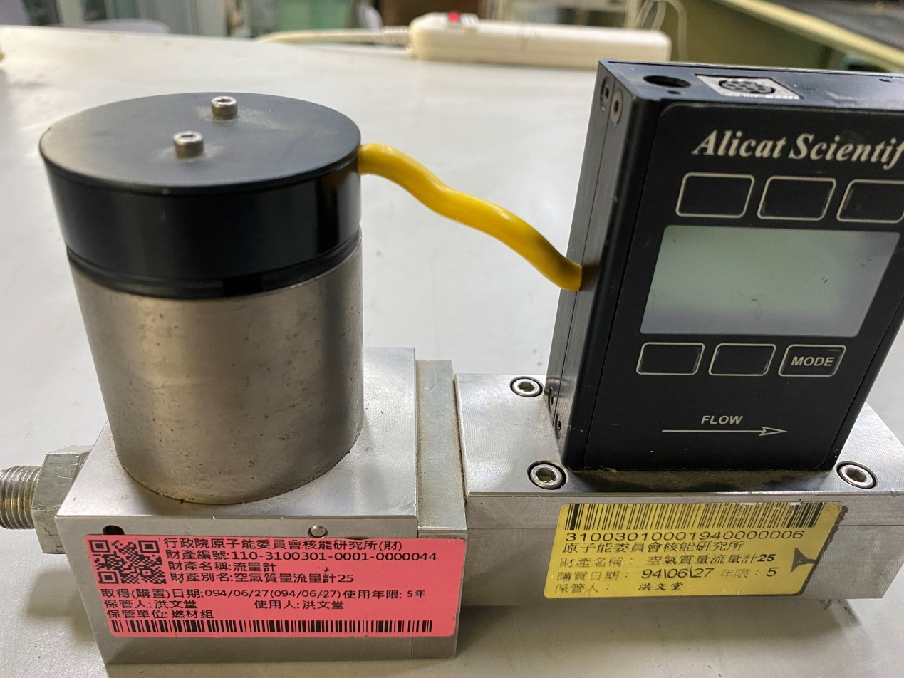

空氣質量流量計
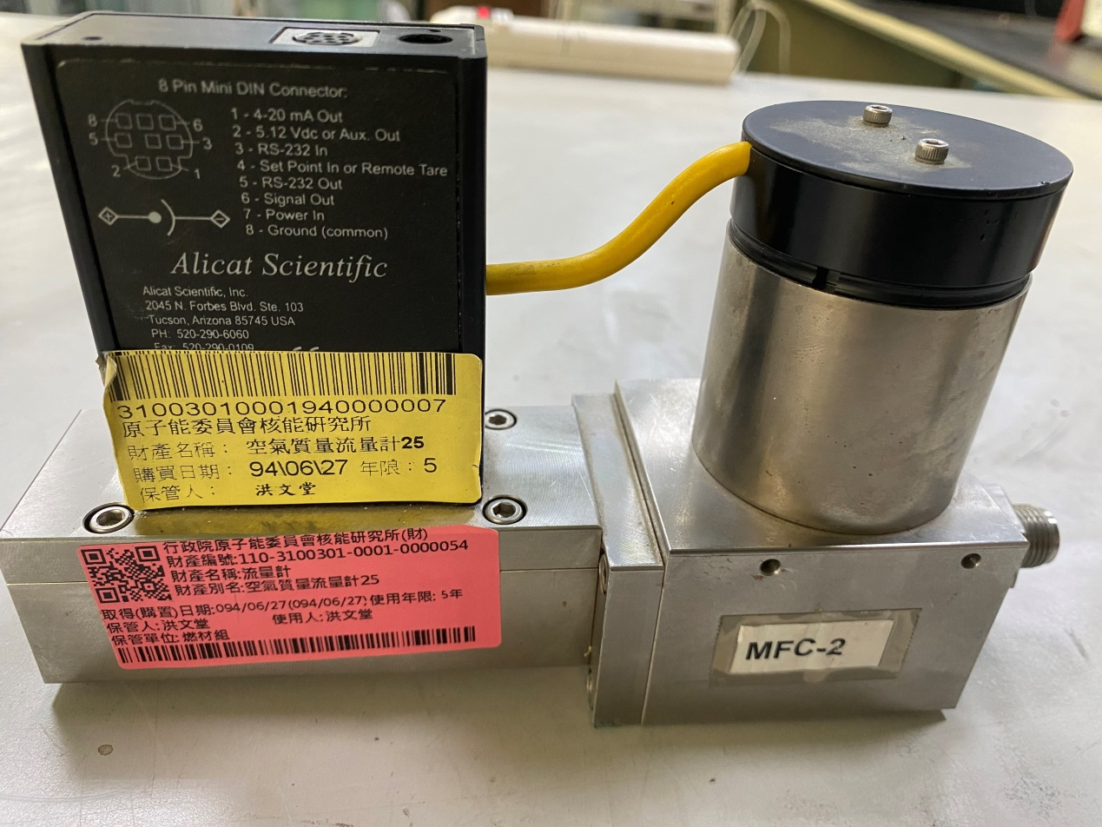
空氣質量流量計
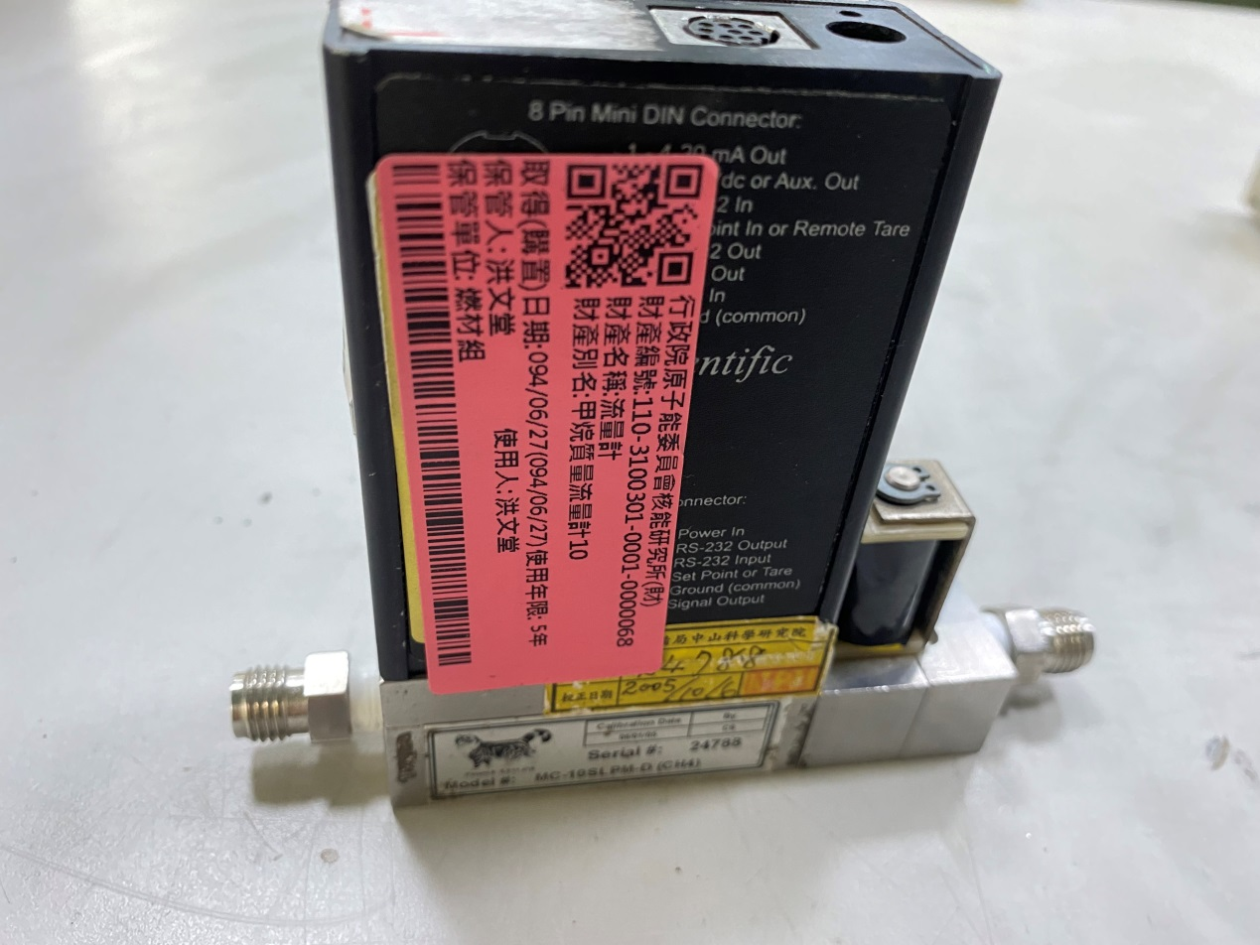
甲烷質量流量計
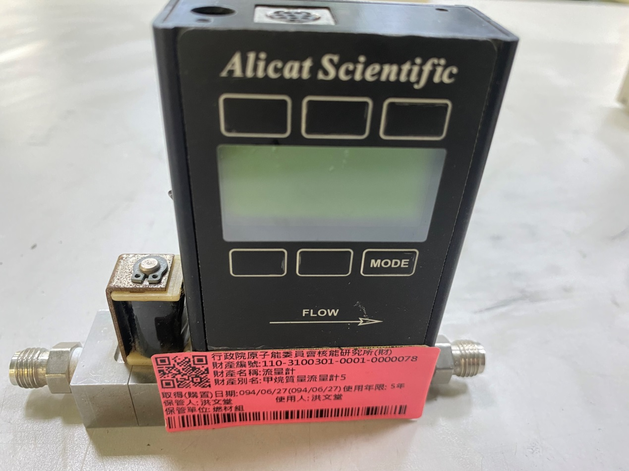
甲烷質量流量計

